Театрализованная деятельность как один из способов успешной реализации ФГОС НОО ОВЗ на коррекционных занятиях
Коррекционное занятие по коррекционному курсу «Ритмика» в 1 классе
разработано учителем
КОУ ВО «Верхнемамонская школа-интернат
для обучающихся с ограниченными возможностями здоровья» (ИН)
Анпилоговой Наталией Васильевной

Тема: «Музыкально-ритмическая игра «Мяч». Имитационные движения»
Цель: коррекция психических процессов и двигательной активности посредством театрализованной деятельности, игр и сказкотерапии.
Задачи:
▪предметные: определять предметы по их существенным признакам; способствовать развитию эрудиции; развивать умение слушать и слышать;
▪метапредметные: регулятивные – проявлять способности подчиняться общим правилам игры, следовать словесным инструкциям и учиться действовать по образцу, удерживать внимание на протяжении всего времени выполнения задания, использовать музыкальное сопровождение как подсказку при выполнении упражнений и танцевальных элементов;
познавательные – умение демонстрировать полученные на предшествующих занятиях умения и знания; отличать существенное от второстепенного;
коммуникативные: - выполнять коллективные задания, демонстрировать перед одноклассниками индивидуальные способности и умения;
▪личностные: проявлять способности принимать и осваивать новые роли в коллективной деятельности, адекватно оценивать свои способности при выполнении заданий, проявлять интерес к творчеству
Оборудование: аккордеон, CD-проигрыватель, диск с записями, маски зверят, билетики с номерами, коробок-посылка, мячик-арбузик, картинка с изображением Лешего, осенние листья из картона.
Ход занятия
- Мотивирование на учебную деятельность.
Дорогие гости, дорогие ребята! Мы сейчас с вами отправимся в сказочное путешествие. Билеты в это путешествие нам подарила сама царица Осень. Но чтобы занять места, согласно подаренным билетам, наши ребята должны сыграть в сказке роли (раздаются маски, дети в масках располагаются в колонну по одному у двери по направлению к классной доске, определив свой номер по билету).

Звучит маршевая музыка. Под музыку обучающиеся маршируют к своим рабочим местам.
- Актуализация знаний
Нам Осень прислала посылку. Что в этой посылке?
Кафтан зелёный бархатный.
Внутри он сочный, сахарный (дети отгадывают: арбуз)
Бьют его рукой и палкой,
Никому его не жалко.
А за что беднягу бьют?
А за то, что он надут! (отгадка: мяч)
Так что же получается? В посылке два сюрприза?
(Учитель достаёт из коробка мяч в виде арбуза)
Мячик-арбуз, конечно, сказочный – музыкальный. По нему надо хлопать ладошкой под музыку (каждый ребёнок выходит к доске, прослушивает предложенный музыкальный отрывок и прохлопывает ритм музыки ладонью по мячику).
Предлагаемые музыкальные отрывки:
- «Кузнечик» - В.Шаинского; 2) «Мишка с куклой» - М.Качурбины; 3) «Ладушки» - русская народная; 4) «Мы-солдаты» - Г.Лариновой
- Постановка проблемы
Весело стало нашему мячику так, что забыл он о ребятах-зверятах и укатился.
Будем искать мячик.
- Решение проблемы с коррекцией выполнения
Упражнения, элементы танцевальных движений выполняются под музыкальное сопровождение.
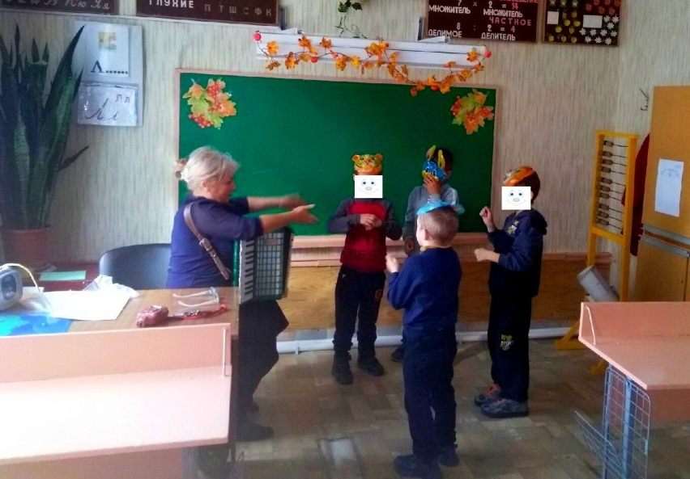
Встанем и смотрим по сторонам (повороты головы вправо-влево, вверх-вниз)
Покачаем головой с досадой: не нашли мячика.
Попробуем поискать мячик в лесу. Раздвинем руками ветки деревьев и кустарников. Может, мячик там потерялся?
Потрогали веточки, а с них полетели листики. Осень их раскрасила в жёлтый, оранжевый, бардовый, красный, лимонный цвета. Ловим их и собираем в букетик.
Теперь сплетём из листиков веночек (движения кистями рук, пальцы собраны в кулачок)
Чуть не забыли, что мячик надо найти. Надо наклоняться: может, он в траве?(наклоны вперёд)
Так устали искать, что захотелось отдохнуть – будем танцевать (поворот корпуса в сторону и хлопок – вправо и влево)
Кажется, в нашем лесу бродит Леший (дети уточняют, что это тот сказочный персонаж, который охраняет порядок в лесу). Спрячемся за куст. А теперь выглянем (встанем) и помашем ручками Лешему. Продолжим прятаться и дразнить Лешего. Пусть и ему станет весело.
А не станцевать ли нам танец Лешего?(Обучающиеся повторяют элементарные танцевальные движения за педагогом)
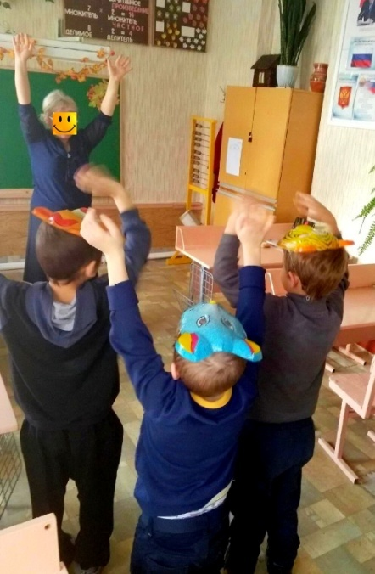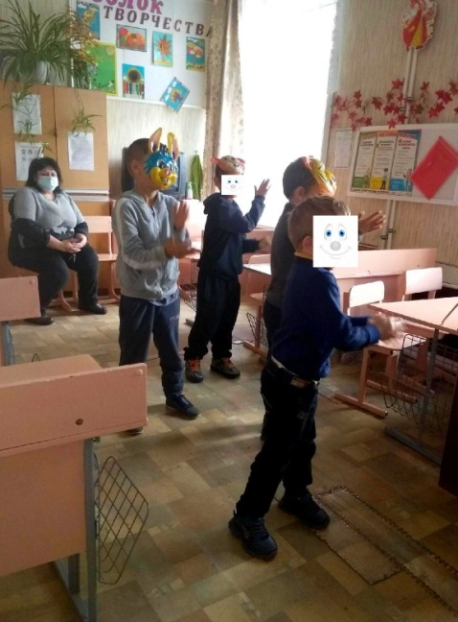
- Самостоятельная работа с элементами коррекции выполнения
Наши ребята-зверята не только умеют танцевать, но и играть на музыкальных инструментах (каждый выходит по очереди, представляется и называет инструмент, на котором будет имитировать игру; например: «Я - Медведь, буду играть на гармошке»; остальные участники повторяют эту же имитацию игры)

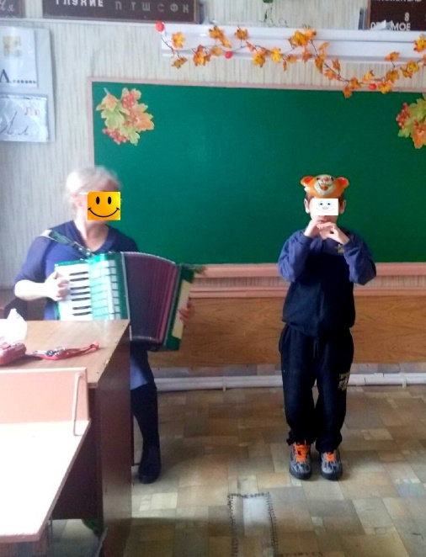
А теперь покажем, как каждый из вас передвигается по лесу. Как медведь? Какая музыка должна при этом звучать? ( и так для каждого персонажа)
Чья музыка зазвучит, тот и гуляет по лесу.
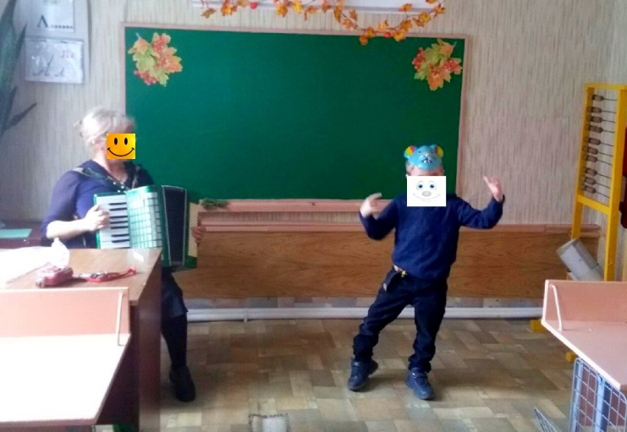
Посмотрите-ка, нашему мячику стало скучно одному. Он увидел, как без него здесь играют , и сам к нам прикатился. Говорит: «Поиграйте со мной!» (Игра с мячом: дети становятся в круг и передают мячик под музыку; на ком мячик остановился, тот и выполняет ритмические движения под музыку)
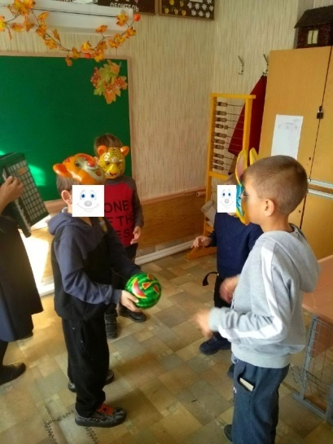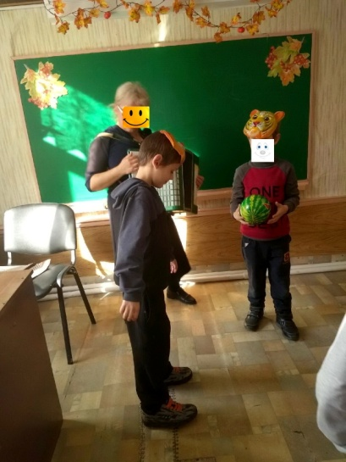
- Оценивание.
Скоро прозвенит звонок. А по звонку исчезнет сказочный осенний лес. Мячик перестанет с нами играть. Но с вами останутся эти сказочные листья (учитель раздаёт детям поделки-листочки в качестве поощрения за работу на занятии). Они будут напоминать вам о нашем необычном занятии и о том, что вы были на этом занятии талантливыми героями сказки.
- Рефлексия
Скажите, что понравилось и кто понравился вам сегодня? Почему?

